Учреждение образования
«БЕЛОРУССКИЙ ГОСУДАРСТВЕННЫЙ ТЕХНОЛОГИЧЕСКИЙ УНИВЕРСИТЕТ»
Дизайн пользовательских интерфейсов
Лабораторная работа 3
Студент: Антипов А. Р.
ФИТ 2 курс 9 группа
Преподаватель: Кантарович В. С.
Минск 2026
Лабораторная работа 3.
Анализ целевой аудитории. Написание User Story, составление Use Case и использование методологии JTBD.
Анализ целевой аудитории: Онлайн-платформа для обучения Python
1. Функционал продукта и преимущества
Согласно плану, сопоставим функции платформы с решаемыми проблемами пользователей:
- Онлайн-тренажер: позволяет писать и запускать код в браузере. Преимущество: отсутствие необходимости сложной настройки среды разработки на начальном этапе. Решение проблемы: страх новичка перед техническими сложностями.
- Автоматическая проверка заданий: мгновенный фидбек по коду. Преимущество: круглосуточная доступность обучения без ожидания ментора. Решение проблемы: остановка в обучении из-за мелких синтаксических ошибок.
- Библиотека практических кейсов: проекты по автоматизации и парсингу. Преимущество: создание реального портфолио. Решение проблемы: отсутствие практического опыта при поиске работы.
2. Список потенциальных потребителей
Целевая аудитория классифицируется как B2C (потребительский бизнес), так как платформа продает услуги физическим лицам. Масштаб аудитории — широкая, так как Python востребован в разных сферах.
- Студенты и выпускники вузов.
- Офисные сотрудники (маркетологи, аналитики).
- Люди, желающие радикально сменить профессию («свитчеры»).
3. Общие факторы (Демография)
- Возраст: от 16 до 35 лет.
- Пол: мужской и женский.
- Месторасположение: преимущественно крупные города или наличие стабильного интернета для удаленного обучения.
- Уровень доходов: средний или ниже среднего (высокая мотивация к росту дохода).
- Род занятий: студенты, менеджеры среднего звена, специалисты сферы услуг.
4. Психография пользователей
- Интересы: современные технологии, карьерный рост, саморазвитие.
- Хобби: компьютерные игры, гаджеты, решение логических задач.
- Образ жизни: проводят много времени за компьютером, ценят свободу передвижения (удаленная работа).
- Поведение: склонны к самообразованию через интернет-сервисы, ценят структурированную и краткую подачу информации.
Разбиение на сегменты:
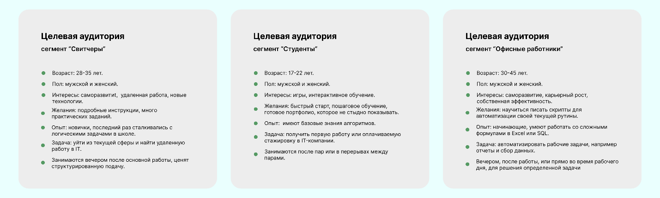

Дизайн должен быть максимально чистым, без лишних деталей, для избежания страха каши в голове, обязательна должна присутствовать темная тема, и встроенный редактор кода, т.к. большинство ц.а. будет заниматься вечером или ночью, необходимо разработать “Базу знаний” и “Тренажер собеседований”. Интерфейс должен поддерживать микрообучение.

